副书记刘志明检查智能制造实训综合体建设项目
安全工作
6月1日上午，副书记刘志明带队对智能制造实训综合体建设项目开展安全检查、排查工作，学生工作部（学生部）、网络与信息中心、基本建设管理部等部门负责人及施工单位、监理单位相关工作人员参加检查。
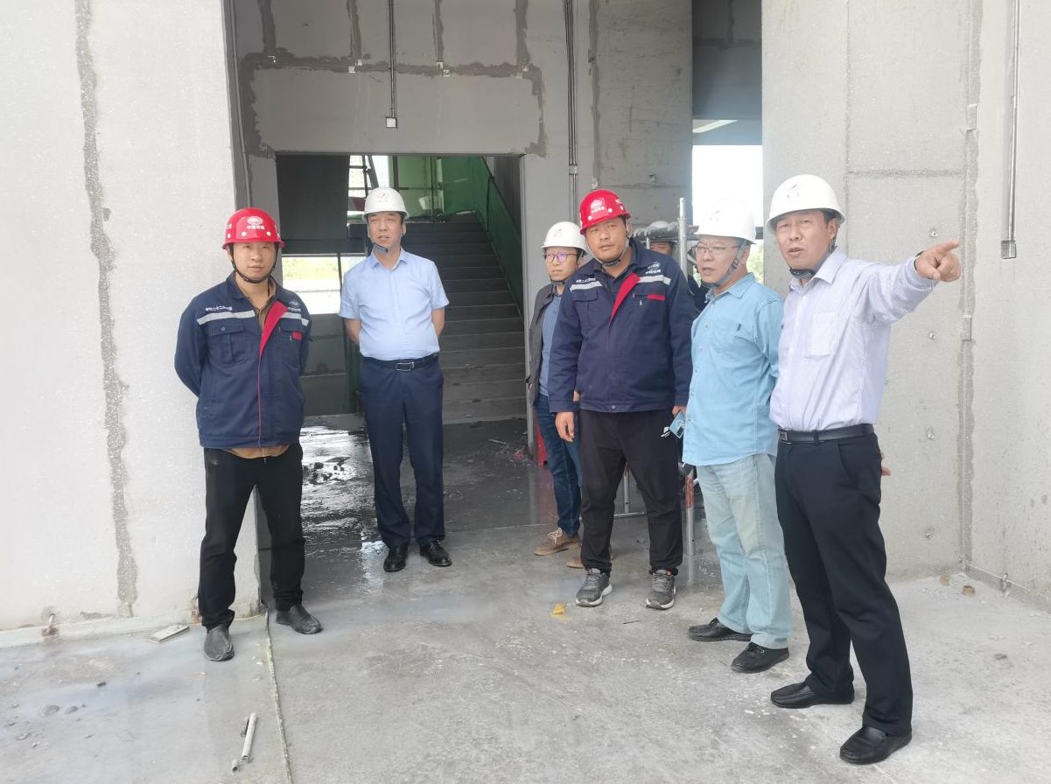
安全检查组对智能制造实训综合体建设项目进行了全面检查，对是否存在安全隐患进行了地毯式排查。重点对施工现场布置、施工人员安全要求、日常安全检查记录、消防设施、消防器材标识、施工用电安全、施工安全应急等进行了更为详尽细致的检查。
副书记刘志明指出，该项目为我校集教学、实验、技能训练和考核等为一体的重点建设项目，做好现场安全工作，是工程顺利进行、如期竣工的前提和基础。工程建设相关单位应落实责任，定期开展安全隐患排查工作，定期开展建筑质量安全检查工作，同时，进一步加强有关人员的安全教育，真正做到警钟长鸣，常抓不懈。

